1. 打印四个三角形（30分钟）

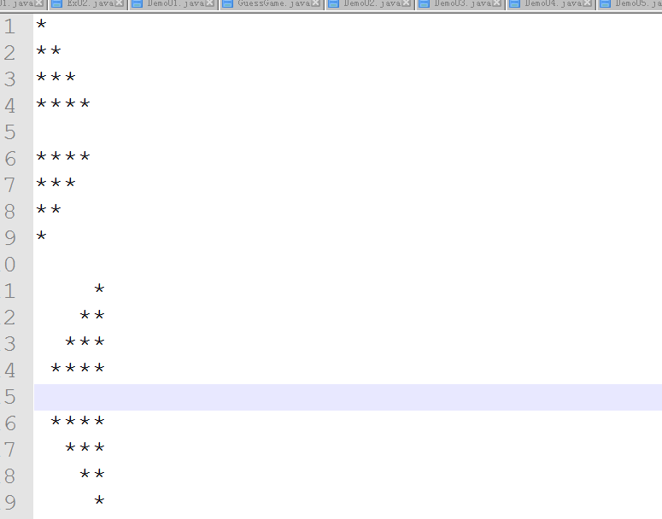

三角形的行数是由键盘录入的.

**实现代码与运行示例：**

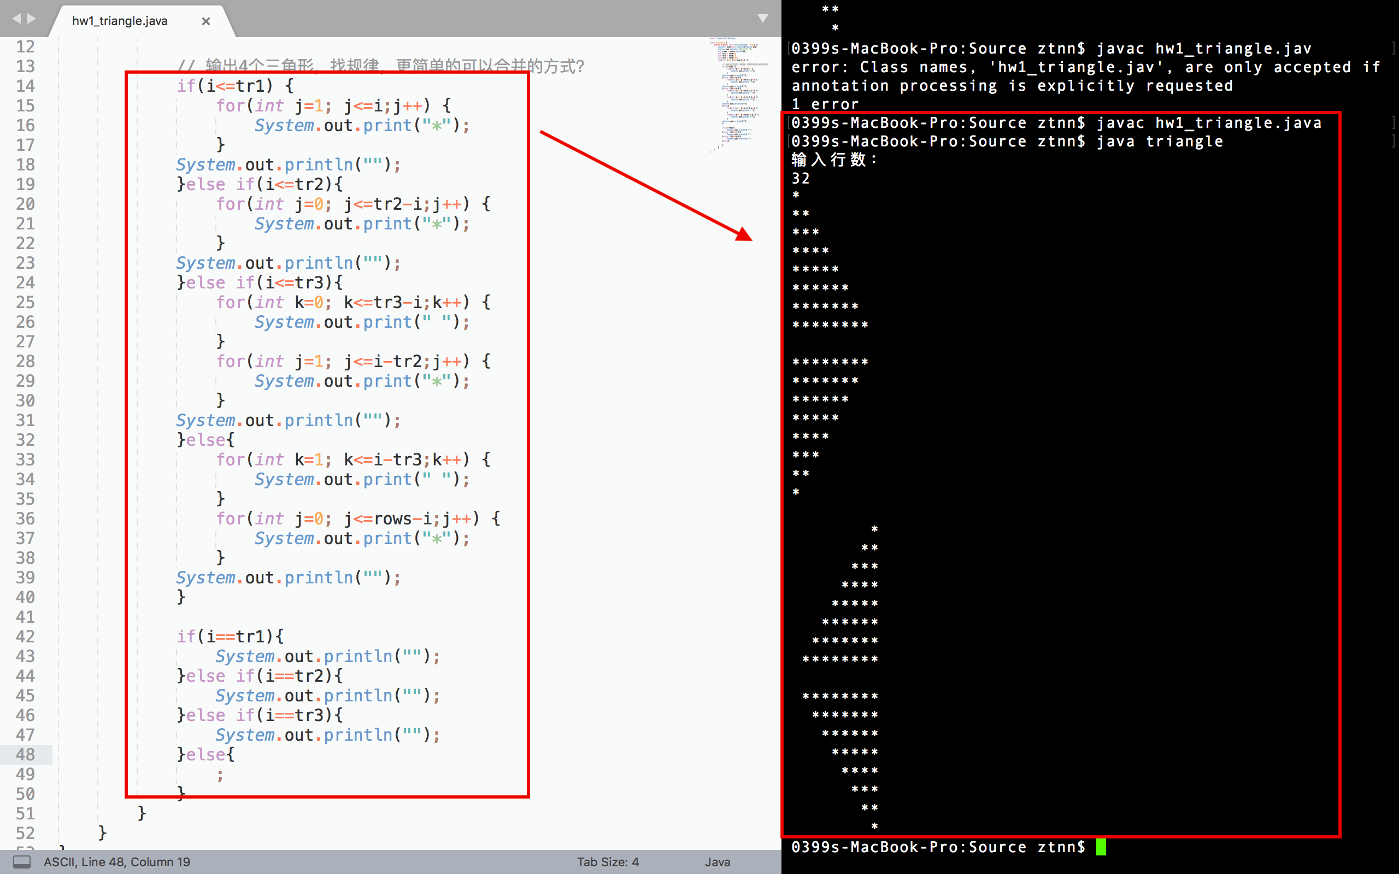

1. 使用For和While两种方式实现九九乘法表（10分钟）
   1. 练习双重循环

**实现代码（for）**

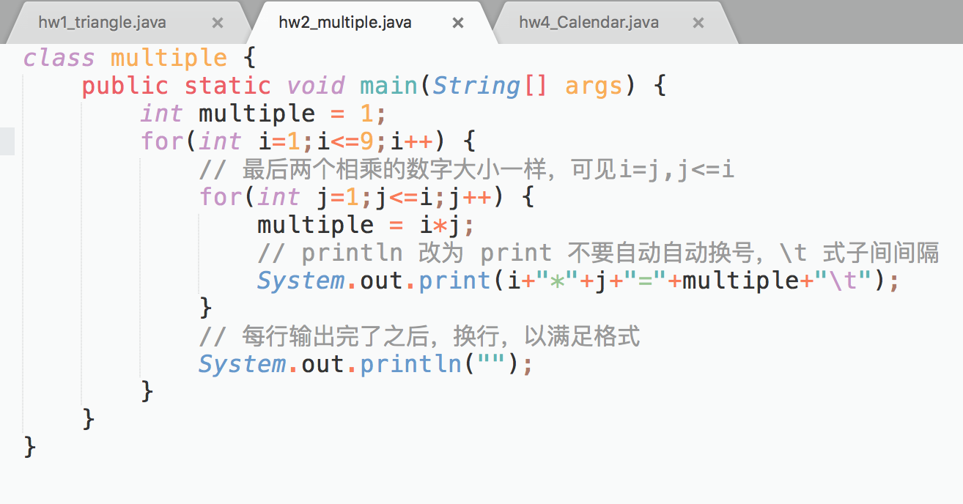

**实现代码（while）**

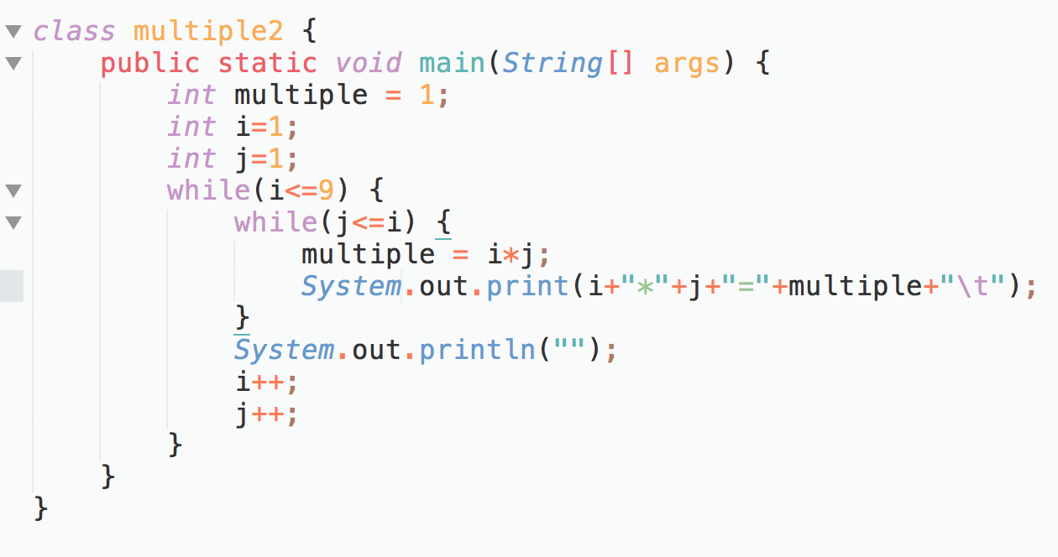

**运行示例**

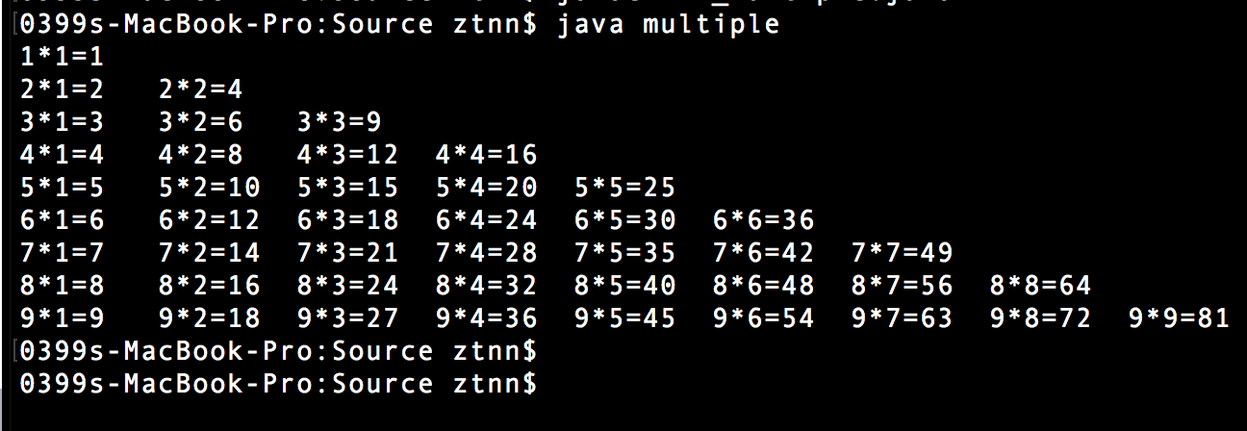

1. 使用While和do-while来重写猜拳（10分钟）

**实现代码（while）与运行示例（只需要将for改为while就可以）**

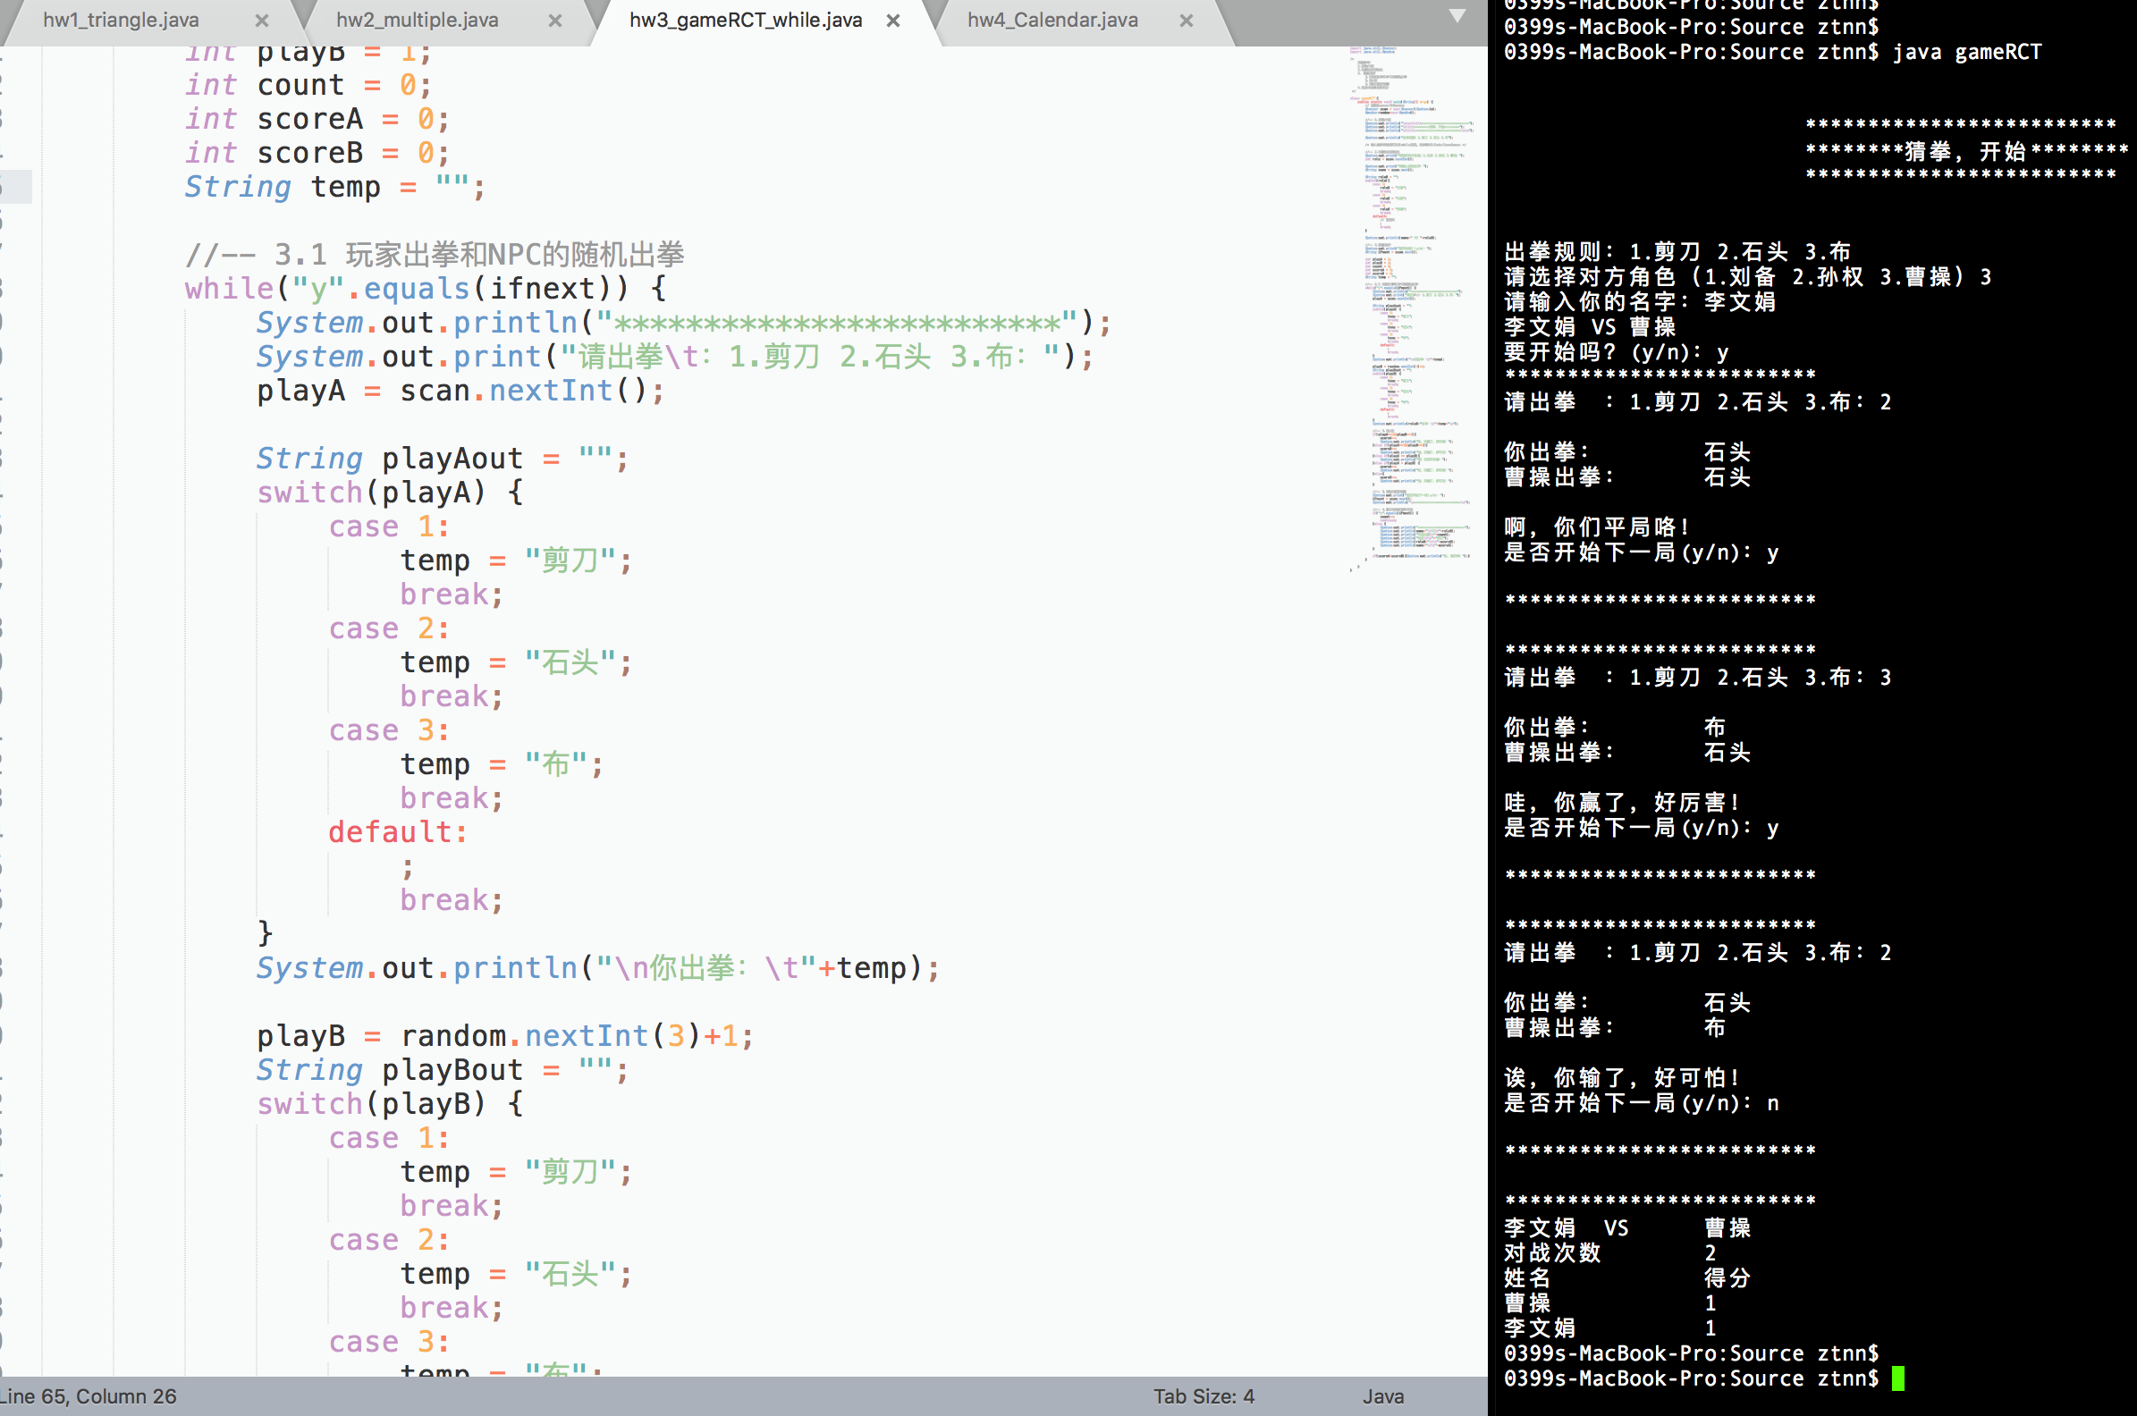

**实现代码（do-while）**

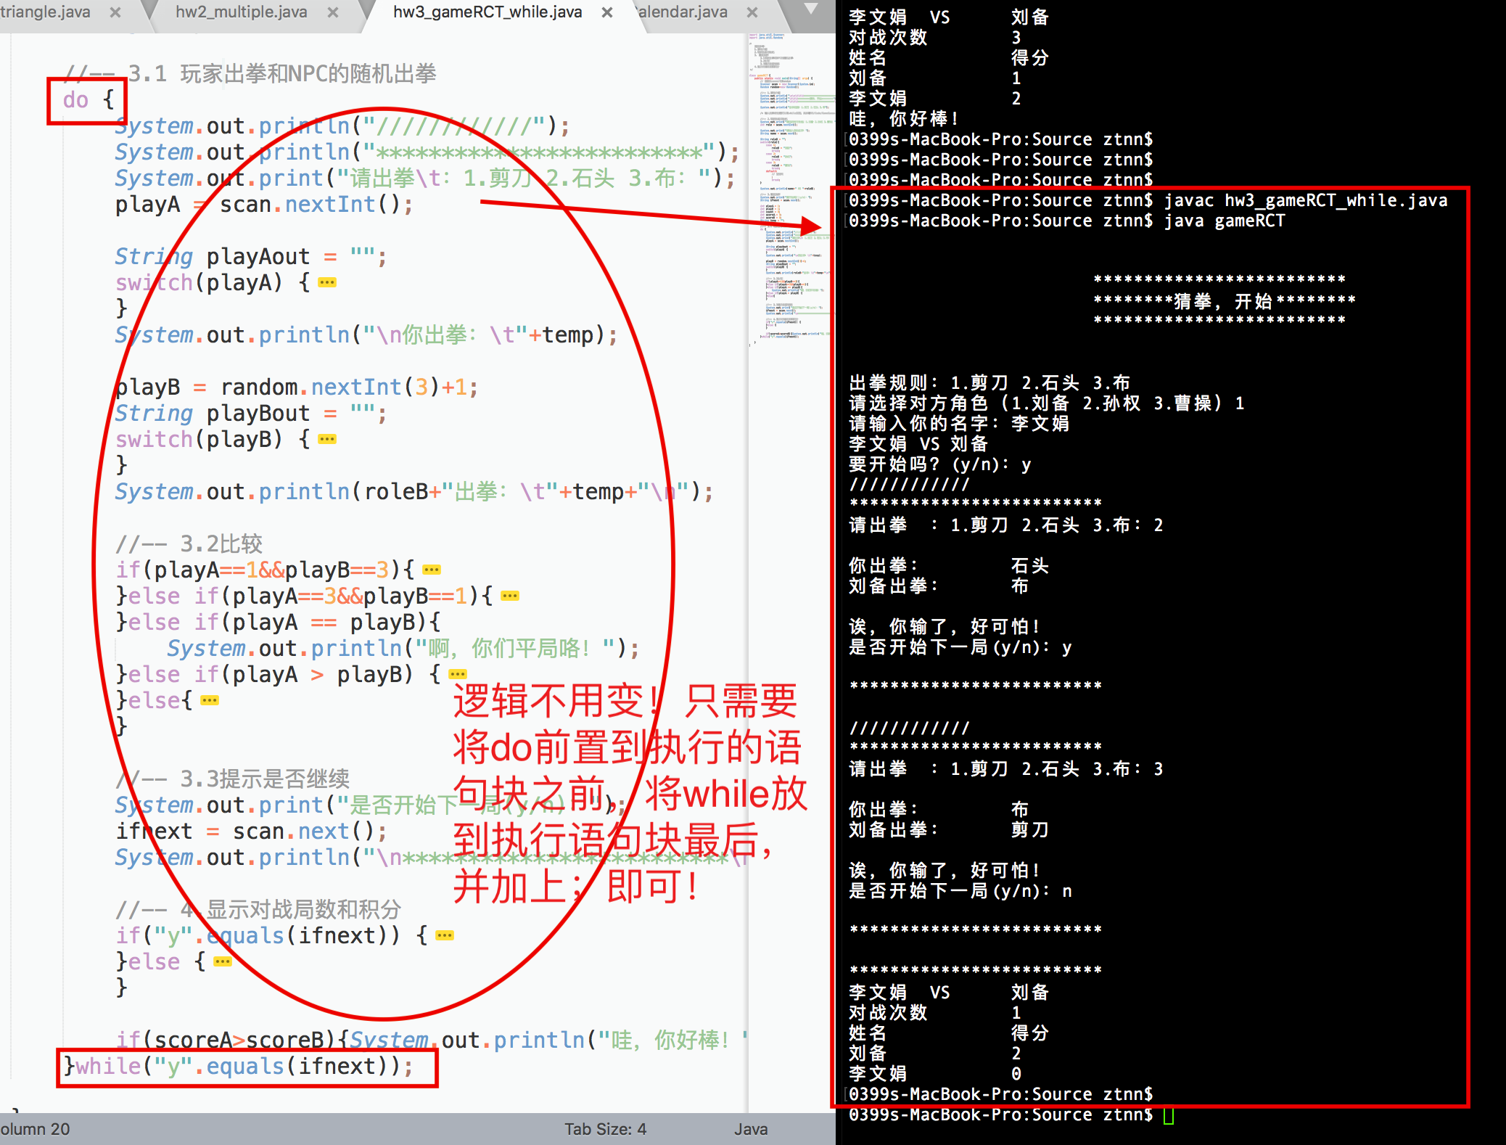

1. 使用For和While来重写万年历
   1. 1900年一月一日是星期一
   2. 求从1900年1月1日到今天的所有天数和7取余数.
   3. 前面补空格
   4. 一行是七天.第一行就是数字+空格一共为7

参考：<http://cloud.oracleoaec.com/course/1/player?chapter=27>

实现代码

1. 输入年份月份
2. 判断是否闰年
3. 计算月对应的天数

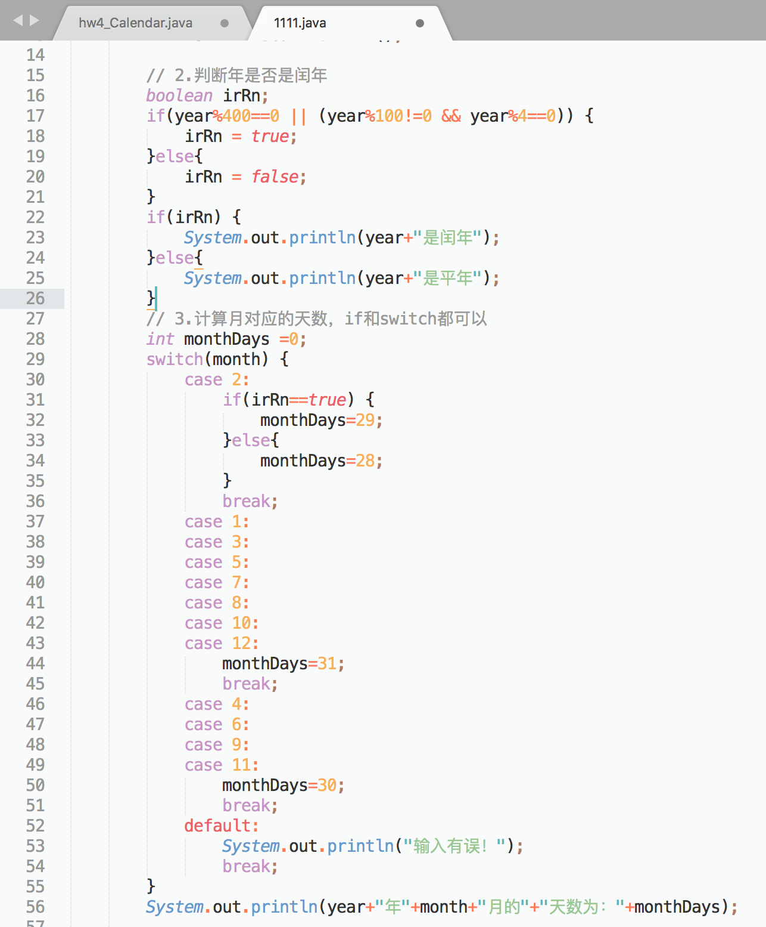

1. 计算输入年月（不算输入当年的年份），月份是要计算当月的

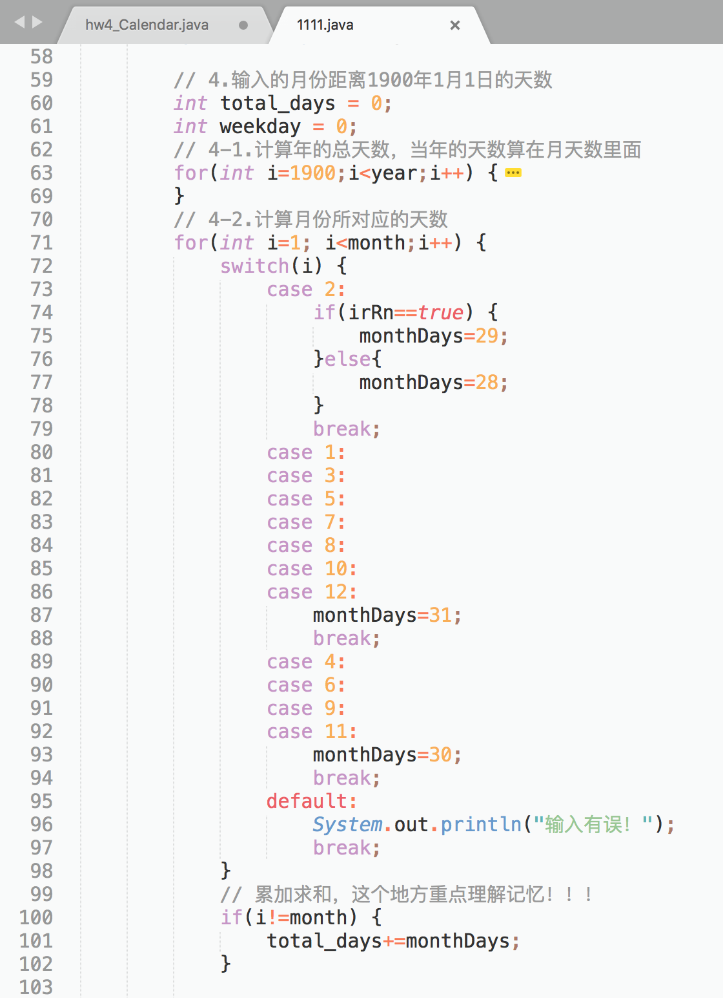

1. 难点！
   1. 输入月份的第一天是周几，显然%7=1就是周一，但是如何从1900年1月1日周一往后推
   2. weekday=1+total_days%7，1表示的就是1900-1-1的周一，如果是周二，那么就是2+…
2. 格式化输出，周日那天自动换行也是难点！(weekday+i)%7，还没有充分理解消化

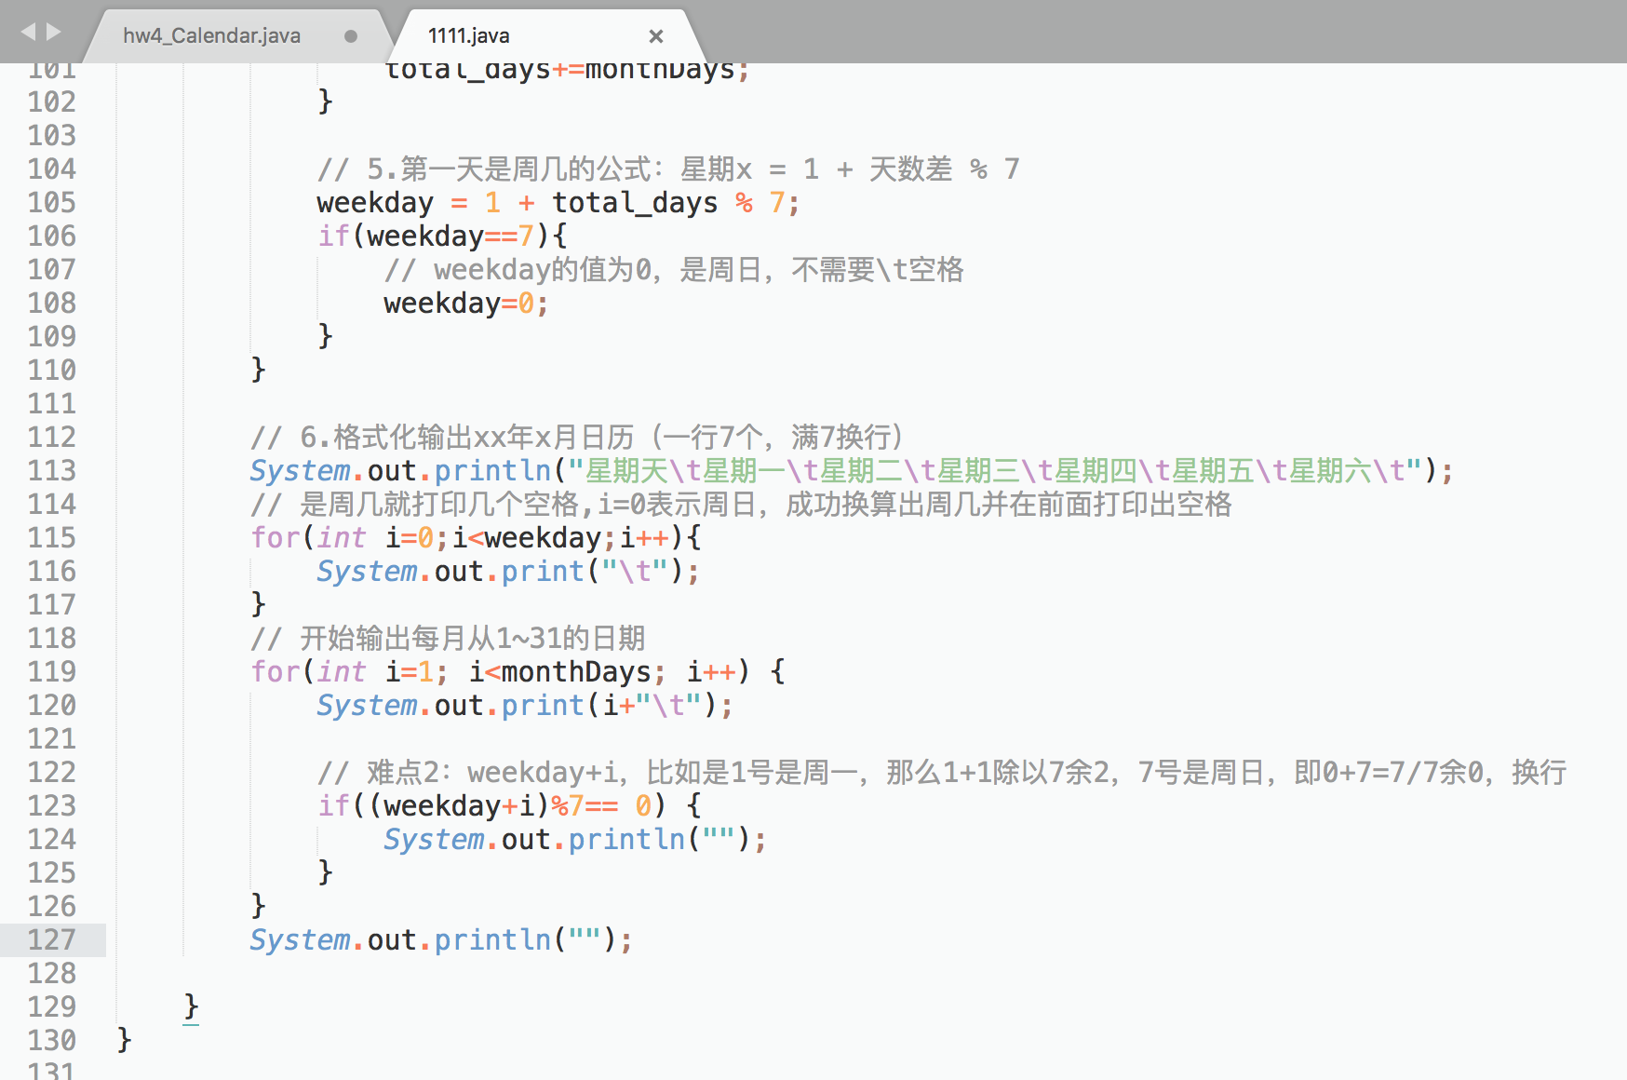

编译运行结果1：范围内日期输出正确

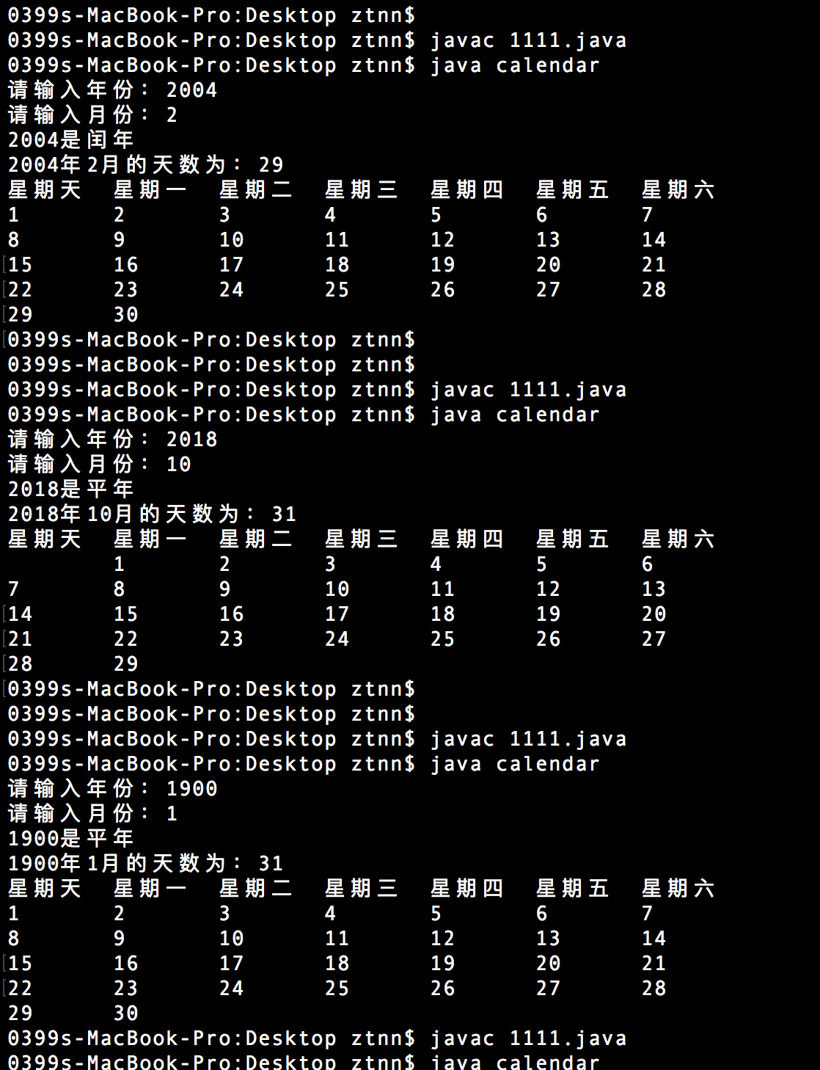

编译运行结果2：范围外日期不报错，但结果错误

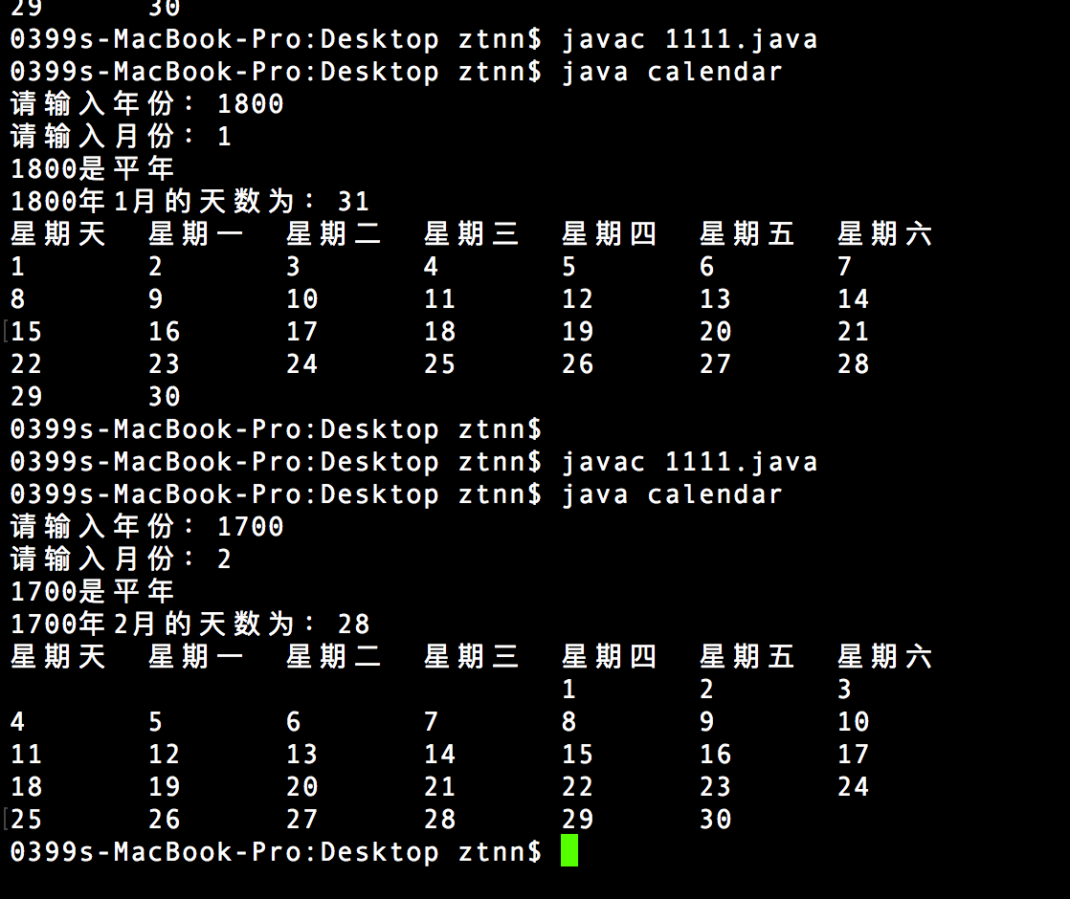

1. 归纳客户关系管理系统中的模块和模块下的功能.
2. 营销管理
   1. 销售机会的管理（销售主管）
      1. 创建销售机会
      2. 编辑销售机会
      3. 删除销售机会
      4. 指派销售机会
   2. 客户开发计划（客户经理）
      1. 制定开发计划（+销售主管）
      2. 执行开发计划
      3. 开发成功→创建新客户
      4. 开发失败→结束开发
3. 客户管理
   1. 客户信息管理
   2. 管理客户联系人
   3. 管理客户交往记录
   4. 查看客户历史订单
   5. 客户流失管理
   6. 暂缓客户流失
   7. 确认客户流失
4. 服务管理
   1. 服务创建
   2. 服务分配
   3. 服务处理
   4. 服务反馈
   5. 服务归档
5. 统计报表
   1. 客户贡献分析
   2. 客户构成分析
   3. 客户服务分析
   4. 客户六十分析
6. 基础数据
   1. 数据字典管理
   2. 查询产品数据
   3. 查询库存
7. 权限管理（用户、角色和相关权限）
8. 看API文档.
   1. Lang(java.lang)包下有哪些原码文件(知道).
   2. java的基本功能模块， java.lang包是java语言的核心,它提供了java中的基础类。包括基本Object类、Class类、String类、基本类型的包装类、基本的数学类等等最基本的类。